DAFTARPUSTAKA

Abdul Wahab., Junaedi., dkk. (2021). Media Pembelajaran Matematika. Yayasan Penerbit Muhammad Zaini.
Abdurrahman. (2024). Tanggapan Mahasiswa Tentang Pengaruh Media Gambar Terhadap Hasil Belajar Peserta Didik. Journal Transformation of Mandalika. Vol. 5, No.1, 2024, e-ISSN: 2745-5882 / p-ISSN: 2962-2956

Adesemowo(2022).BasicOfEducation:TheMeaningAndScopeOfEducation.
OlabisiOnabanjoUniversity.
Aisyah, F., Kiki, R, N., Nasywa, A, K., Sulis, P, H., Usep, S. (2023). Pengertian Media, Tujuan, Fungsi, Manfaat dan Urgensi Media Pembelajaran. Journal of Student Research (JSR) Vol. 1, No. 2 Maret 2023 e-ISSN: 2963-9697; p-ISSN: 2963-9859, Hal 01-17.
Anggraini, I.A., Desti Utami, W., Rahma, S.B. (2020). Mengidentifikasi Minat Bakat Siswa Sejak Usia Dini di SD Adiwiyata. Jurnal Keislaman danIlmu Pendidikan. (Vol.2, Issue 1)
Anggrayni, N., Pratiwi, R., & Wulandari, S. (2024). Pengembangan Media Pembelajaran Berbasis Digital Untuk Meningkatkan Minat Baca Siswa Sekolah Dasar. Jurnal Inovasi Pendidikan Dasar, 12(1), 45-56.
Arsyad,A.(2019)MediaPembelajaran.Jakarta:RajawaliPers.
Dardjowidjojo, S. (2017). Bahasa Indonesia: Sebuah Pengantar. Jakarta: Pustaka Utama Grafiti.
Dr.Gusnarib,W.,Rosnawati.(2021).Teori-Teori BelajardanPembelajaran.
Dr. Hj. St. Rodliyah, M.Pd. (2021). Pendidikan dan Ilmu Pendidikan. Diperoleh dari
http://digilib.unikhas.ac.id/13763/1/’BUKU%20ILMU%20PENDIDIKAN%20SIAP
%20HAKI.pdf
Dwi Murdianti., Desi W., Yuyarti. (2017). Pengembangan Media Pembelajaran Buku Saku IPA Materi Gerak Benda Kelas III. Jurnal Pendidikan Guru Sekolah Dasar.
LolaSimbolon.,Apiek,G.,Naeklan,S.,Demmu,K.,Waliyul,M.(2024).
PengembanganMediaPembelajaranBukuSakuMenggunakanModel

Problem Based Learning pada Tema 6 Subtema 1 Kelas III SDN 067093 Medan.
Magdalena, E.. (2020). Upaya Meningkatkan Minat Baca Siswa Sekolah Dasar. (Skripsi). FKIP, Universitas Kristen Satya Wacana, Salatiga, Jawa Tengah.
MuhammadAli.(2020).PembelajaranBahasaIndonesiadanSastra.(Skripsi).
UniversitasPGRI,Palembang.
Narulita,D.(2019).PenggunaanMediaPembelajaranUntukMeningkatkanHasil Belajar Siswa Sekolah Dasar. Jurnal Pendidikan Nusantara, 5(2), 112- 120.
Nurfitrah. (2023). Peranan E-Book Sebagai Sarana Memperkuat Literasi Dalam Mengembangkan Minat Baca Mahasiswa Universitas Muhammadiyah Makassar. (Skripsi), Universitar Muhammadiyah Makassar, Makassar.
Nurlina, A. Hrp., Zuaini, M., Siti Zahra, S., Rosmidah, H., Siti Suharni, S., Toni. (2022). Buku Ajar Belajar dan Pembelajaran. Diperoleh dari https://repository.penerbitwidina.com/media/publications/528087-buku-ajar-belajar-dan-pembelajaran-62f6322b.pdf
Nurul, H. (2017). Peningkatan Hasil Belajar Bahasa Indonesia Melalui Model Pembelajaran PBL Pada Siswa Kelas 1. (Skripsi), Universitas Kristen Satya Wacana, Salatiga, Jawa Tengah.
Nur Wakhidah., Kasrina., Neni Murniati., Yennita., Irwandi Ansori. (2022). Buku Saku Materi Jamur Kelas X Berdasarkan Identitas Jamur Patogen Pada Cabai Merah di Dataran Rendah Provinsi Bengkulu. Jurnal Penelitian Pendidikan Biologi, Vol. 6, No. 1, 2022.
Puspita, E., Ramadhani,F., & Sari, L. (2023). Efektivitas Media Visual Terhadap Peningkatan Kemampuan Literaasi Anak Sekolah Dasar. Jurnal Ilmiah Pendidikan Dasar, 8(3), 210-222.
RizaElprilda,P.(2023).PengembanganBukuSakuKeragamanSpermatophytadi Taman Merdeka Metro Sebagai Bahan Ajar Siswa Kelas X SMA PGRI 1 Metro. (Skripsi), Institut Agama Islam Negeri (IAIN) Metro, Lampung.
Rusman., Deni, K., Cepi, R. (2015). Pembelajaran Berbasis Teknologi Informasi dan Komunikasi Mengembangkan Profrsionalitas Guru. Diperoleh dari http://opac.iainkudus.ac.id

Santoso H. (2015). Upaya Meningkatkan Minat dan Budaya Membaca Buku Melalui Iklan Layanan Masyarakat. Jurnal Komunikasi, 8(1), 1-15.
Sugiyono. (2016). Metode Penelitian Kuantitatif, Kualitatif, dan R&D. Bandung: Alfabeta.
Suparman., Nurfisani. (2021). Kemampuan Membaca Nyaring melalui Model PembelajaranPairCheckSiswaKelasVIIISMP Negeri10KotaPalopo. Jurnal Sinestesia, Vol. 11, No. 1, 2021
Syawal, F. (2018). Pengaruh Minat Membaca di Perpustakaan Sekolah Terhadap Hasil Belajar Bahasa Indonesia Siswa Kelas V SD Negeri I Biwinapada Kecamatan Siompu Kabupaten Buton Selatan. (Skripsi). Universitas Muhammadiyah Makassar, Makassar.
Sri Melyanti, (2019). Pengembangan Media Pembelajaran Buku Saku Berbasis Mind Mapping untuk Pembelajaran Ekonomi Kelas XI. JurnalPendidikan Ekonomi.
Widia Lestari. (2018). Pengembangan Buku Saku Identifikasi Angiospermae Berbasis Jelajah Lingkungan di Pesisir Gresik untuk Peserta Didik SMA Kelas X. (Skripsi), Universitas Negeri Surabaya, Surabaya.
Zeninas, S., & Darwis, U. (2023). Model Pembelajaran Berbasis Proyek dan Penerapannya dalam Meningkatkan Keterampilan Abad 21. Jurnal Pendidikan Inovatif, 7(2), 134-147.

Lampiran1ValidasiAhliMateri
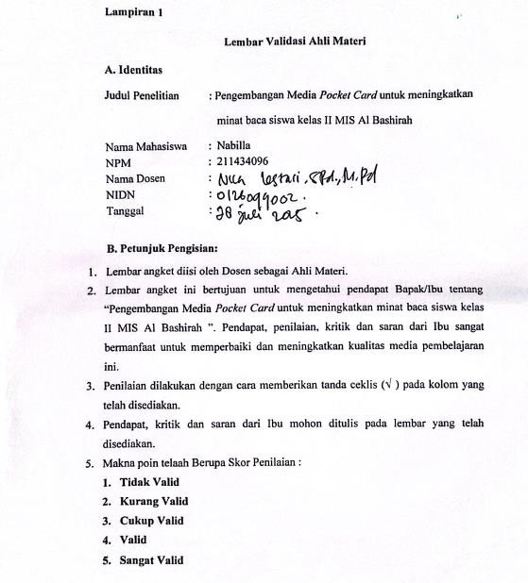

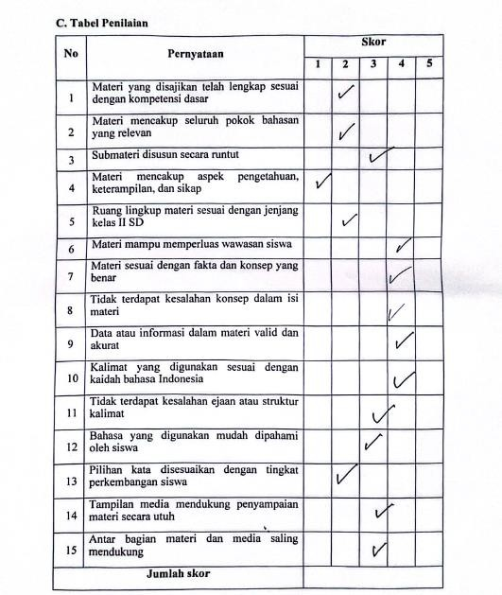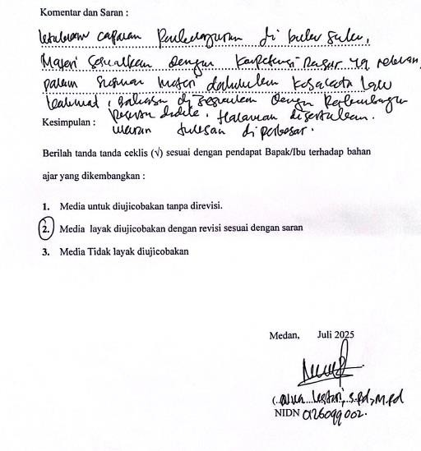

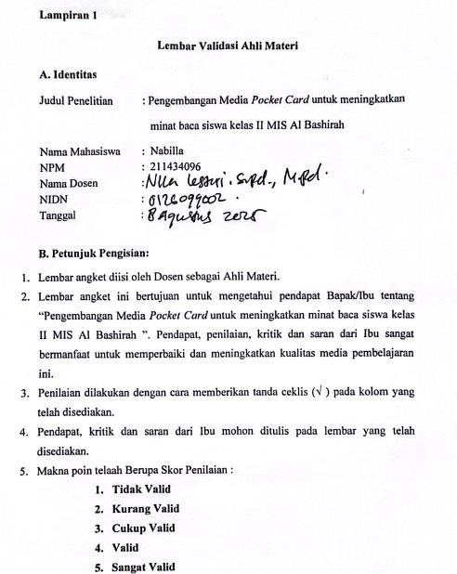

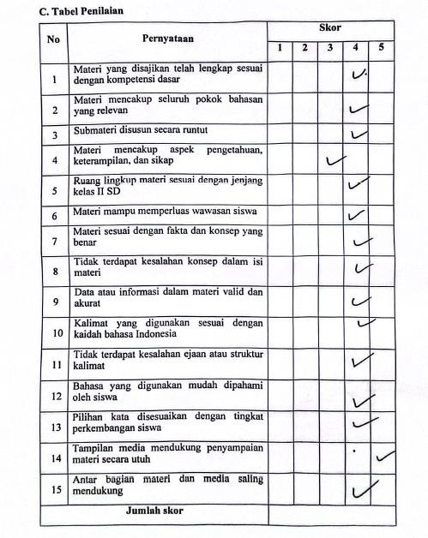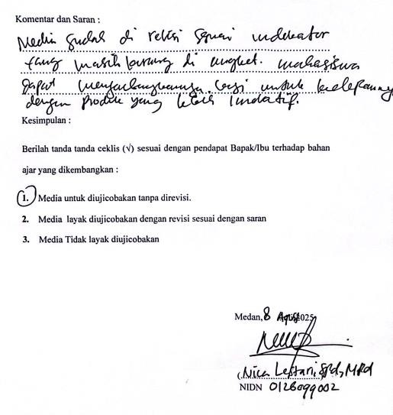

Lampiran2ValidasiAhliMedia
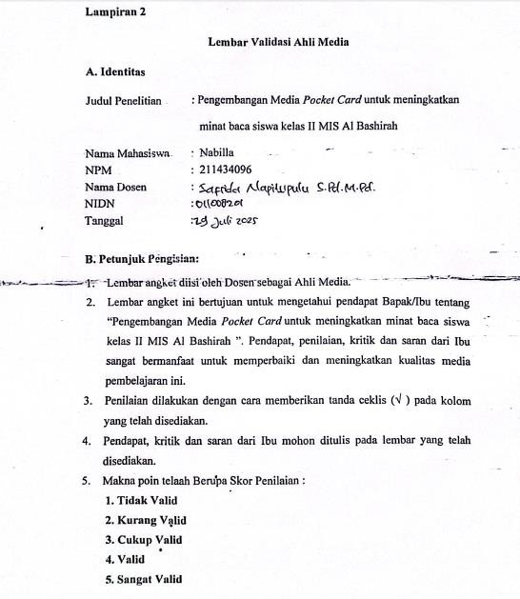

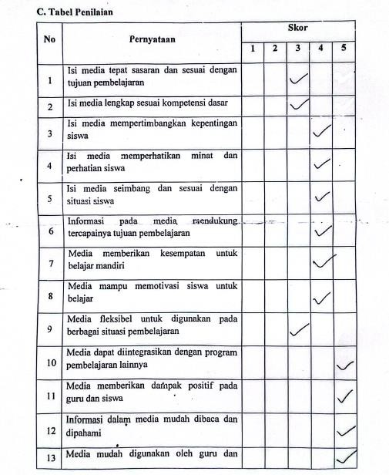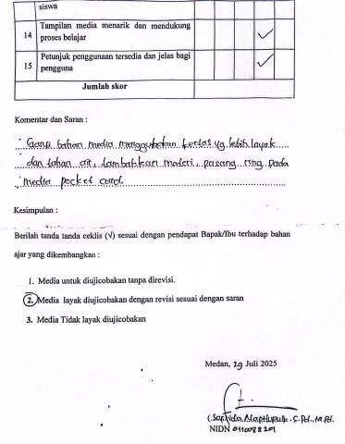

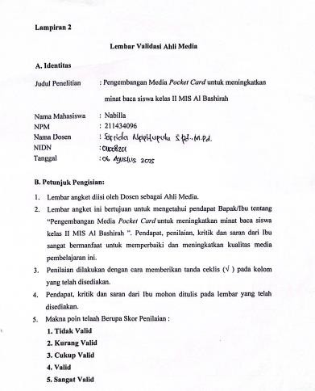

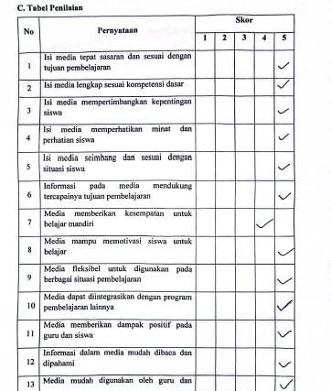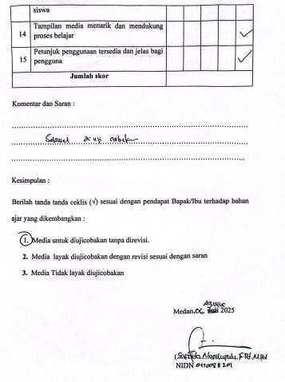

Lampiran3ResponGuru
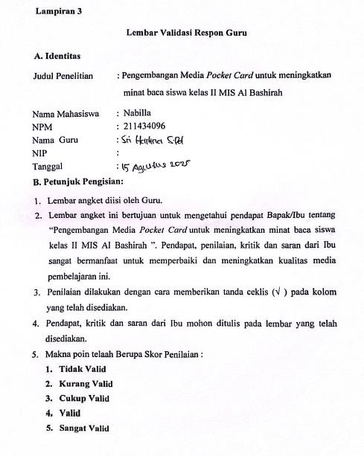

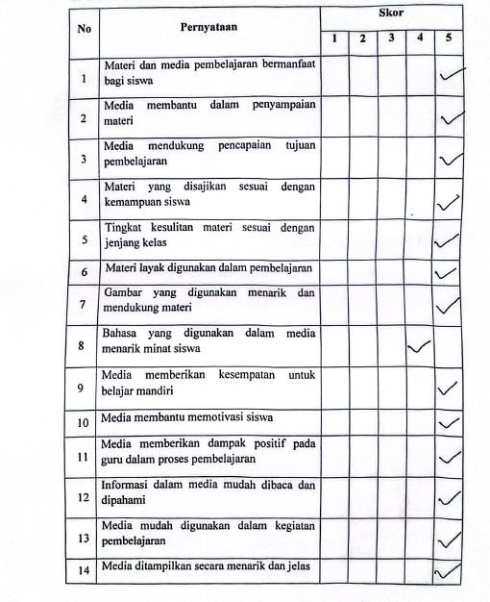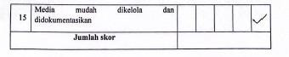

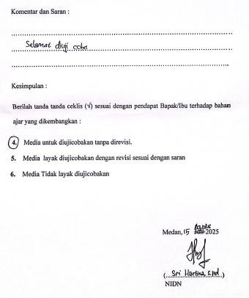

DOKUMENTASI

